PONIEDZIAŁEK
„Moja miejscowość” – ważne miejsca w Zgierzu
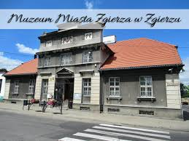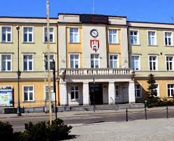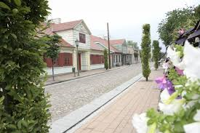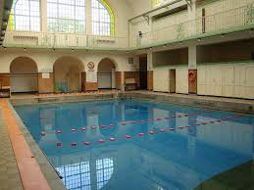
Muzeum Miasta Zgierza Urząd Miasta Zgierza Park kulturowy – Miasto Tkaczy Zabytkowa Łaźnia

Ciekawostki na temat zgierskiej Łaźni
Dzięki swej niepowtarzalnej architekturze (przeszklony dach, długie kręcone schody, drewniane przebieralnie) stanowiła tło dla wielu filmów takich jak: Daimler Benz, CK Dezerterzy, Trójkąt Bermudzki. Powstało tu wiele sesji fotograficznych. Kręcono też teledyski. Wyszkolonych zostało tysiące pływaków, a w kartach historii miejskiej łaźni pod pseudonimem „Zawór” zapisał się Józef Jurek - trener, nauczyciel i instruktor ratownictwa oraz płetwonurkowania. Jego osoba przyczyniła się w znacznym stopniu do popularyzacji pływania na terenie miasta Zgierza. A po jego śmierci władze miasta i grupa przyjaciół postanowiły uczcić jego cześć, organizując corocznie „Memoriał im. Zawora”. Nie da się ukryć, że pływalnia ma swoją historię.
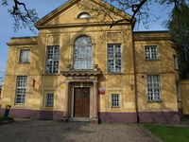
Wysłuchanie opowiadania Wandy Chotomskiej - "PRZYGODY JEŻA SPOD MIASTA ZGIERZA"
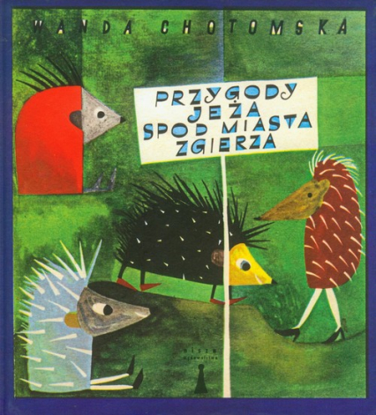
Był sobie jeż kolczasty, co czesał się na jeża. I mieszkał pod jeżyną w pobliżu miasta Zgierza. Ponieważ w okolicy nie było żadnych jeży, jeż nie miał się z kim bawić i nie miał komu zwierzyć. Więc chodził najeżony, strapiony i markotny i mówił sam do siebie:
- Ja nie chcę być samotny! Co mi z tego, że wokoło są jeżyny? Wszak jeżyny nie zastąpią mi rodziny. Chcę mieć krewnych i znajomych całe grono, chcę na spacer chodzić z żoną najeżoną. Chcę mieć stryjka, żebym sobie mógł ze stryjkiem, zagrać w szachy albo chociaż w loteryjkę. Chcę mieć kilka zacnych ciotek, żeby ciotki zapraszały mnie na plotki i szarlotki. Nie chcę siedzieć sam, jak palec, nad obiadkiem, chcę do stołu siadać zawsze z dziadkiem. Choć tu wcale nie ma jeżów, ja w to wierzę, że gdzie indziej są na świecie inne jeże!
- Muszę znaleźć swą rodzinę, więc zamierzam jeszcze dzisiaj na piechotę iść do Zgierza, by w urzędzie meldunkowym się upewnić, czy w tym Zgierzu nie mieszkają moi krewni...
Chociaż Zgierz w pobliżu leżał, długo trwała podróż jeża. Chociaż nóżek miał dwie pary, chociaż wcale nie był stary i jak mógł przyspieszał kroku, szedł od rana aż do zmroku. Gdy do Zgierza przyszedł wreszcie, to już wszyscy spali w mieście. W świetle latarń i księżyca jeż wędrował po ulicach, błądził okiem po wystawach, koło różnych sklepów stawał, chodził, chodził ulicami, aż sklep ujrzał ze szczotkami i wykrzyknął widząc szczotki:
- To na pewno moje ciotki! Jak to dobrze, że znalazłem wreszcie ciocie i nie jedną, tylko ciotek całe krocie! Może trzysta, może pięćset, może dwieście, tyle ciotek nie ma żadne dziecko w mieście. Gdy pomyślę, że te miłe, zacne ciotki będą piekły mi biszkopty i szarlotki - to o ile siebie znam, tyle razy mnia - mnia – mniam będę mówił, że nie zliczę chyba sam! Teraz późno - wszystkie ciocie śpią już słodko. Nie chcę pukać i kłopotu sprawiać ciotkom.
Przyjdę do nich w odwiedziny jutro rano, gdy się wyśpią moje ciocie i gdy wstaną.
Jeż uczesał się na jeża i tak zrobił, jak zamierzał - o dziewiątej z minutami wszedł do sklepu ze szczotkami i do najeżonych szczotek rzekł serdecznie:
- Ciocie złote! Rzeszo ciotek najeżona, zaraz padnę wam w ramiona! Co za radość dla sierotki, gdy sierotka znajdzie ciotki!
Po tych słowach w stronę półek ruszył śląc spojrzenia czułe. Szczotki najpierw oniemiały, potem z półek pospadały i krzyknęły pełne trwogi:
- Boże drogi! On ma nogi! Czyżby to był nasz siostrzeniec? Ten czworonóg? Ten odmieniec? Czy ta postać tajemnicza też do szczotek się zalicza? Gdzie się takie szczotki rodzą, co na własnych nogach chodzą?
Jeż chciał krzyknąć, że jest jeżem, lecz nie zdążył, bo w tej chwili dwaj panowie, przez pomyłkę, zamiast szczotki go kupili...
Wzięli jeża do kieszeni i zanieśli do mieszkania bardzo radzi, że kupili nową szczotkę do ubrania.
Wyciągnęli stos odzieży z wszystkich schowków w całym domu, z trzech walizek, z pięciu kufrów, z jednej szafy i z dwóch komód - kamizelki, marynarki,
kapelusze, płaszcze, spodnie i nad stertą garderoby oświadczyli obaj zgodnie:
- Nową szczotką wyczyścimy zaraz spodnie, bośmy spodni nie czyścili Dwa tygodnie! Oprócz spodni wyczyścimy również płaszcze - płaszcze lubią, jak się płaszcze szczotką głaszcze. Oczyścimy zakurzone kapelusze, garnitury, dwa szlafroki i kożuszek, kamizelki, marynarki, kilka wdzianek, swetry, getry i pluszową otomanę!
Jeż przeraził się okropnie, gdy usłyszał te zwierzenia. I powiedział sam do siebie:
- Nie ma chwili do stracenia! Swetry, getry, kilka wdzianek to po prostu niesłychane - zamiast szczotki chcą w tym domu użyć jeża! Kamizelki, marynarki, czuję w krzyżu zimne ciarki - w roli szczotki - występować nie zamierzam!
Więc uciekać prędko muszę, bo czekają mnie katusze, garnitury, kapelusze i kołnierze! To pomyłka, proszę panów, nic nie wyjdzie z waszych planów - ja nie jestem
żadną szczotką, tylko jeżem!
Jak wiadomo - jeż nikomu nie zastąpi szczotki w domu, więc panowie bez wahania wypuścili go z mieszkania...
Na ulicy padał właśnie deszcz rzęsisty i ulewny, więc jeż także się rozpłakał:
- Ja chcę wreszcie znaleźć krewnych! Nie chcę moknąć na tym deszczu, nie chcę widzieć żadnej rynny, ja chcę wreszcie mieć rodzinę i gościnny dom rodzinny!
Chcę mieć dziadka, chcę mieć babcię, nie chcę patrzeć na kałuże, chcę założyć suche kapcie i nie moczyć się już dłużej. Nie wiem, skąd się w jednej chmurze tyle litrów wody bierze! I to wszystko leci na mnie - ja nie jestem wodomierzem! Muszę wejść pod jakiś krzaczek, bo inaczej się rozpłynę i już nigdy się nie dowiem,
czy w tym Zgierzu mam rodzinę...
Choć jeż w berka się nie bawił, pobiegł, jak się biegnie w berku - bardzo prędko - i za chwilę znalazł się na miejskim skwerku. Przemoczony, zapłakany wszedł pod pierwszy lepszy krzaczek i usłyszał cienki głosik:
- Taki duży jeż i - płacze?!
- Kto to mówi? - jeż zapytał.
- Twój kuzynek - jeż ze Zgierza.
- Znowu płaczesz?...
- To ze szczęścia, że spotkałem wreszcie jeża!
Ja się także popłakałam, bowiem byłam też wzruszona, kiedy jeż kuzyna spotkał i jeżowi padł w ramiona. Całowali się, ściskali chyba dobre pół godziny, po czym jeż z kuzynem poszedł w odwiedziny do rodziny. Nie musieli iść daleko - okazało się, że jeże, wszystkie jeże z miasta Zgierza, osiedliły się na skwerze.
Krewni oraz ich znajomi byli jeżem zachwyceni - każda z mam marzyła o tym, by z jej córką się ożenił. Po niecałych dwóch miesiącach wyswatali go nareszcie z panną ślicznie najeżoną, najpiękniejszą w całym mieście. Jeż do lasu wrócił z żoną, lecz tak tęsknił za rodziną, że zaprosił wszystkich krewnych na wakacje pod jeżyną. Odtąd nigdy się nie smucił, nie był smętny i markotny, wciąż się cieszył:
- Jak to dobrze, że nie jestem już samotny! Jak to miło mieszkać w domku pod jeżyną razem z żoną najeżoną i rodziną! Jak to dobrze mieć urocze zacne ciotki, które pieką pyszne torty i szarlotki! Jak przyjemnie siedzieć sobie nad obiadkiem i gawędzić z najeżonym siwym dziadkiem! Jak wesoło razem z teściem i ze stryjkiem grać w tysiąca i w fantową Loteryjkę! Sam się dziwię, jak szczęśliwie życie płynie pod jeżyną najeżoną przy rodzinie!

Symbole Zgierza
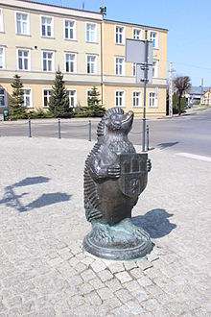
herb Zgierza flaga Zgierza Jeż ze Zgierza

- Wykonanie ćwiczeń w KARTACH PRACY cz. 4 – str. 30, 31.

WTOREK
„Polska to moja ojczyzna” - ćwiczenia w czytaniu
- Ćwiczenia w KARTACH PRACY cz. 4, str. 32, 33
Oglądanie zdjęcia. Określanie, co jest na nim przedstawione. Czytanie przez dzieci tekstu pod ilustracją. Odpowiadanie na pytania:
- W jakim państwie mieszkamy?
- Jeśli mieszkamy w Polsce, to kim jesteśmy?
- Jakie są symbole narodowe Polski?
- Gdzie leży Polska? Na jakim kontynencie?
Wykonanie szlaczków. Czytanie przez dzieci napisów, znajdujących się na mapie. Rysowanie po śladach rysunków flag.
- Ćwiczenia w książce „CZYTAM, PISZĘ, LICZĘ” – str. 84, 85
- Śpiewanie hymnu państowego – Mazurka Dąbrowskiego (I zwrotka i refren)
ŚRODA
Historyjka obrazkowa pt. „Warszawska Syrenka” (Wyprawka plastyczna)
Dziecko wycina obrazki historyjki. Słucha opowiadnia czytanego przez rodzica i układa obrazki wg treści opowiadania. Potem przykleja obrazki na kartce wg wcześniej ułożonej kolejności.
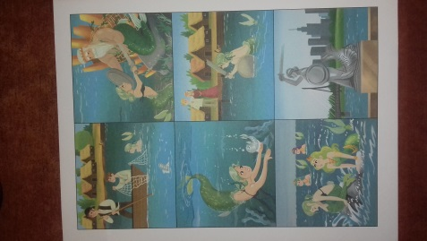
Treść opowiadania:
Nad rzeką Wisłą znajdowała się osada rybacka. Mieszkali tam Wars i Sawa. Wars był rybakiem, który łowił ryby w Wiśle. Sawa zajmowała się domem. W Wiśle, obok osady, mieszkała mała Syrenka. Bawiła się blisko brzegu ze swoją przyjaciółką rybką. Znana była flisakom, spławiającym drewno Wisłą. Zawsze witali ją radośnie. Pewnego dnia Syrenka postanowiła popłynąć razem z flisakami do dalekiego morza. Pożegnała Warsa i Sawę i udała się w podróż. Kiedy razem z rybką dopłynęły do morza, okazało się, że rybka nie może żyć w słonej, morskiej wodzie. Zrozpaczona Syrenka usiadła na skale i zaczęła płakać. Zobaczyły ją córki króla Bałtyku. Zaprowadziły Syrenkę do swego ojca. Król wysłuchał Syrenkę i postanowił, że jego słudzy – bałwany morskie – doprowadzą ją do Wisły. Dał jej też tarczę i miecz, żeby nimi strzegła miasta, które powstanie z osady rybackiej, domu Warsa i Sawy. Syrenka wróciła do swojej osady. I tak, jak przepowiedział król Bałtyku – z osady powstało piękne, duże miasto, nazwane na cześć założycieli osady Warszawą. Dla upamiętnienia Syrenki warszawiacy wystawili jej pomnik nad Wisłą i umieścili jej podobiznę w herbie Warszawy. Warszawa jest stolicą Polski. Pytanie do dzieci: Czym jest stolica kraju?
Sprawdzenie poprawności ułożenia obrazków historyjki.
Przyklejanie na kartce A4 obrazków historyjki.
- Ćwiczenia w KARTACH PRACY cz. 4, str. 34, 35
CZWARTEK
1. Doskonalenie umiejętności liczenia: Ćwiczenia w KARTACH PRACY cz. 4, str. 36, 37
2. Wykonanie flagi Polski – wykorzystanie zamieszczonego szablonu.
Instrukcja:
- wydrukowanie szablonu
- malowanie farbami flagi Polski z użyciem odpowiednich kolorów (pozostawić do wyschnięcia)
- wycinanie flagi i umieszczenie flagi na patyczku, długiej wykałaczce.

PIĄTEK
Wokół Unii Europejskiej
- Ćwiczenia w KARTACH PRACY cz. 4, str. 38, 39
- Ćwiczenia w CZYTAM, PISZĘ, LICZĘ – str. 86, 87

